青岛容广电子技术有限公司
产品销售直接负责人：安超
手机：13165062660
欢迎随时致电咨询，谢谢
邮箱：sdqdac@163.com
企业网址：http://www.qdrgdz.com
欢迎关注我们的企业网站谢谢
RGCY-1SL型固定污染源硫酸雾采样管
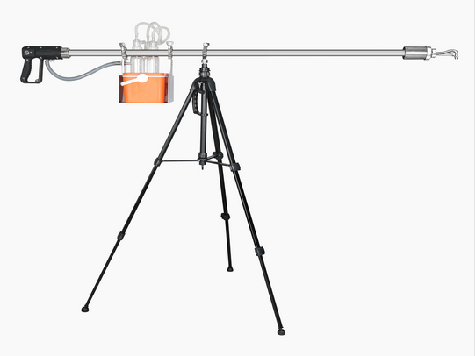
产品概述
RGCY-1SL固定污染源硫酸雾采样枪主要是用于采集固定污染源排放物中硫酸雾样品。该采样枪的枪头和枪体均采用恒温加热技术不产生冷凝水防止硫酸雾样品吸附。其中固态硫酸雾用3号滤筒采集，气态硫酸雾用试剂瓶采集，采样同时可测烟气流速、烟温等参数；可广泛应用于环保、卫生、劳动、安监、军事、科研、教育等部门。

执行标准
HJ544-2016《固定污染源废气 硫酸雾的测定 离子色谱法》
GB/T16157-1996《固定污染源排气中颗粒物和气态污染物采样方法》
HJ/T48-1999《烟尘采样器技术条件》

产品特点
适用国产3号滤筒，气态硫酸雾采用2个串联的250ml吸收瓶采集。
多种规格采样嘴可配套使用，满足不同流速的采集需求。
配有可调节高度的三脚支架，用于支撑采样枪和吸收瓶。
配可放置冰水混合物的吸收瓶电制冷箱，控制温度为（3～5）℃。
枪头和枪体均采用全程恒温加热技术，不产生冷凝水，防止硫酸雾样品吸附。
枪体长度可定制，枪体外有刻度标注，可查看伸进烟道的尺寸。
枪体采用全程加热，控制温度(0～199)℃，任意一点，可调。
烟温传感器采用Pt100，采用标准S型皮托管。

技术指标
主要参数 | 参数范围 | 主要参数 | 参数范围
采样枪长度 | 1.5米（可定制） | 加热温度 | （0-199）℃，可调
皮托管系数 | 0.84 | 烟温传感器（Pt100）温度 | （0-500）℃
测孔直径要求 | ≥Ф75mm | 工作电源 | DC24V
采样嘴直径 | 4mm、5mm、6mm  8mm、10mm、12mm | 工作功率 | 150W
吸收瓶 | 250ml | 吸收瓶数量 | 2个

青岛容广电子技术有限公司提供本仪器全面的技术支持和完善的售后服务！

